# Bài 12: Đột biến nhiễm sắc thể

**Giải Sinh 12 Bài 12: Đột biến nhiễm sắc thể**  
  
**Mở đầu trang 60 Sinh học 12**: Một người có kiểu hình nữ giới nhưng NST có cặp giới tính là XY. Tuy nhiên, NST Y có chiều dài ngắn hơn so với bình thường. Hãy giải thích tại sao người này lại có kiểu hình nữ.  
**Lời giải:**  
Người này có kiểu hình nữ vì NST Y mang gene quy định kiểu hình nam.  
  
  
**Dừng lại và suy ngẫm (trang 61)**  
**Câu hỏi 1 trang 61 Sinh học 12**: Quan sát Hình 12.1 và trình bày cơ chế phát sinh các dạng các đột biến cấu trúc NST.  
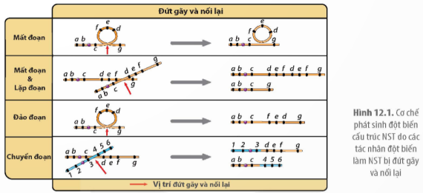  
**Lời giải:**  
Các dạng đột biến cấu trúc:  
- Mất đoạn: Đột biến mất đoạn do một đoạn NST bị đứt mà không được nối lại, làm mất vật chất di truyền nên phần nhiều là có hại. NST bị mất đoạn dài có thể được nhận biết dưới kính hiển vi quang học.  
- Lặp đoạn: Lặp đoạn NST là loại đột biến cấu trúc làm cho một đoạn NST được lặp lại một hoặc vài lần dẫn đến gia tăng số lượng bản sao của gene trên NST. Loại đột biến này làm tăng chiều dài NST.  
- Đảo đoạn: Đảo đoạn thường không làm mất vật chất di truyền. Tuy vậy, nếu các điểm đứt gãy nằm ở giữa các gene có thể, dẫn đến hỏng cả hai gene ở hai đầu đoạn bị đảo hoặc hai phần của hai gene ghép lại có thể tạo ra gene mới.  
- Chuyến đoạn: Đột biến chuyển đoạn là đột biến làm cho một đoạn NST được chuyển ừt vị trí này sang vị trí khác giữa các NST hoặc trên cùng một NST.   
  
  
**Câu hỏi 2 trang 61 Sinh học 12**: Phân biệt đột biến chuyển đoạn NST với đột biến đảo đoạn NST.  
**Lời giải:**  
- Đảo đoạn: Đảo đoạn thường không làm mất vật chất di truyền. Tuy vậy, nếu các điểm đứt gãy nằm ở giữa các gene có thể, dẫn đến hỏng cả hai gene ở hai đầu đoạn bị đảo hoặc hai phần của hai gene ghép lại có thể tạo ra gene mới.  
- Chuyến đoạn: Đột biến chuyển đoạn là đột biến làm cho một đoạn NST được chuyển ừt vị trí này sang vị trí khác giữa các NST hoặc trên cùng một NST.   
  
  
**Dừng lại và suy ngẫm (trang 64)**  
**Câu hỏi 1 trang 64 Sinh học 12**: Quan sát Hình 12.2 và 12.3, trình bày cơ chế phát sinh đột biến số lượng NST.  
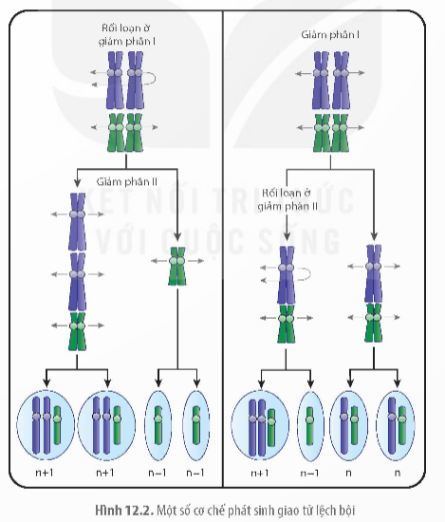  
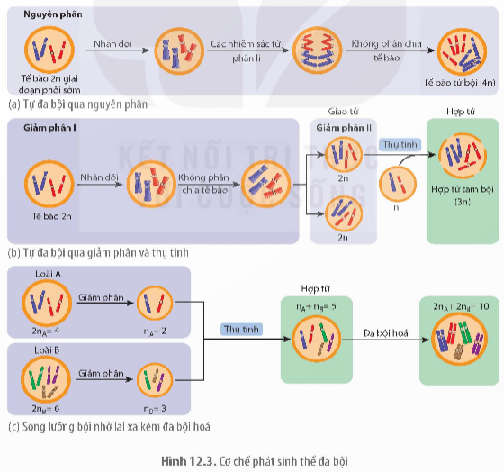  
**Lời giải:**  
Cơ chế phát sinh đột biến số lượng NST là do sự phân li bất thường của một hay nhiều cặp NST trong kì sau của quá trình phân bào.  
  
  
**Câu hỏi 2 trang 64 Sinh học 12**: Phân biệt đột biến lệch bội với đột biến đa bội.  
**Lời giải:**  
* Thể lệch bội:  
– Làm tăng hoặc giảm số lượng NST ở một vài cặp NST.  
– Do sự không phân li của một vài cặp NST trong phân bào.  
– Có các dạng một nhiễm, ba nhiễm, bốn nhiễm,… một nhiễm kép, ba nhiễm kép…  
– Gặp ở cả động vật và thực vật và thường gây hại.  
* Thể đa bội:  
– Làm tăng NST gấp n lần số NST đơn bội.  
– Sự không phân li của tất cả NST trong phân bào.  
– Có tự đa bội gồm đa bội lẻ (3n, 5n…), đa bội chẵn (4n, 6n…) và dị đa bội do bộ NST 2n của 2 hay nhiều loài khác nhau cùng tồn tại trong một tế bào.  
– Gặp chủ yếu ở thực vật ít gặp ở động vật bậc cao. Thường có ý nghĩa trong trồng trọt.  
  
  
**Dừng lại và suy ngẫm (trang 66)**  
**Câu hỏi 1 trang 66 Sinh học 12**: Phân tích tác hại của các dạng đột biến NST đối với thể đột biến.  
**Lời giải:**  
Các loại đột biến dị bội làm mất cân bằng gene nên thường gây hại và thậm chí gây chết.   
Ví dụ: Ở người, tất cả các đột biến dị bội về NST đều gây chết thai nhi, ngoại trừ trường hợp thừa hoặc thiếu NST giới tính (X, Y) hay thừa NST 21. Ở người, các thai nhi đa bội đều bị chết sớm. Các thể đột biến đa bội lẻ như 3n ở thực vật và ở một số loài động vật bậc thấp thường gây bất thụ. Các loại đột biến đa bội chẵn như 4n ít gây hại hơn so với các loại đột biến đa bội lẻ vì thường không làm mất cân bằng gene.  
  
  
**Câu hỏi 2 trang 66 Sinh học 12**: Sưu tầm thêm tư liệu về vai trò của đột biến NST trong tiến hóa, chọn giống và nghiên cứu di truyền.  
**Lời giải:**  
- Vai trò trong tạo quả không hạt.  
- Tạo và chọn giống có năng suất cao  
  
  
**Luyện tập và vận dụng (trang 66)**  
**Câu hỏi 1 trang 66 Sinh học 12**: Cơ chế nào hình thành người có kiểu NST giới tính là XYY?  
**Lời giải:**  
Quá trình giảm phân ở người mẹ bình thường tạo giao tử X. Quá trình giảm phân của bố xảy ra hiện tượng cặp nhiễm sắc thể giới tính sau khi tự nhân đôi không phân ly ở phân bào II của giảm phân tạo giao tử YY  
  
  
**Câu hỏi 2 trang 66 Sinh học 12**: Hãy sưu tập thêm một số ví dụ về đột biến cấu trúc NST gây bệnh ở người.  
**Lời giải:**  
Bệnh Đao (3 NST số 21), bệnh Tơcnơ (XO), Claiphentơ (XXY).  
  
  
**Câu hỏi 3 trang 66 Sinh học 12**: Nếu muốn tạo giống cây ăn quả không hạt thì em có thể sử dụng loại đột biến gì? Giải thích.  
**Lời giải:**  
Để tạo giống cây ăn quả không hạt, em có thể sử dụng loại đột biến đa bội lẻ (3n, 5n, ...).  
Đa bội lẻ là dạng đột biến số lượng nhiễm sắc thể, trong đó cơ thể có bộ nhiễm sắc thể tăng lên một số nguyên lần (như 3n, 5n, ...) nhưng không chia hết cho 2.  
Cây ăn quả không hạt thường là thể tam bội (3n). Ở thể tam bội, do số lượng NST không chẵn, nên trong quá trình giảm phân, các cặp NST không phân li đồng đều, dẫn đến sự hình thành các giao tử không có NST (n = 0).  
Khi giao tử không có NST (n = 0) của cây tam bội thụ phấn với giao tử n của cây lưỡng bội (2n), sẽ tạo ra hợp tử có bộ NST là 3n (thể tam bội). Hợp tử này phát triển thành cây không hạt.  
**Xem thêm các bài giải SGK Sinh học 12 Kết nối tri thức hay, chi tiết khác:**  
Bài 9: Mở rộng học thuyết Mendel  
Bài 10: Di truyền giới tính và di truyền liên kết với giới tính  
Bài 11: Liên kết gene và hoán vị gene  
Bài 13: Đột biến nhiễm sắc thể  
Bài 14: Thực hành: Quan sát một số dạng đột biến nhiễm sắc thể